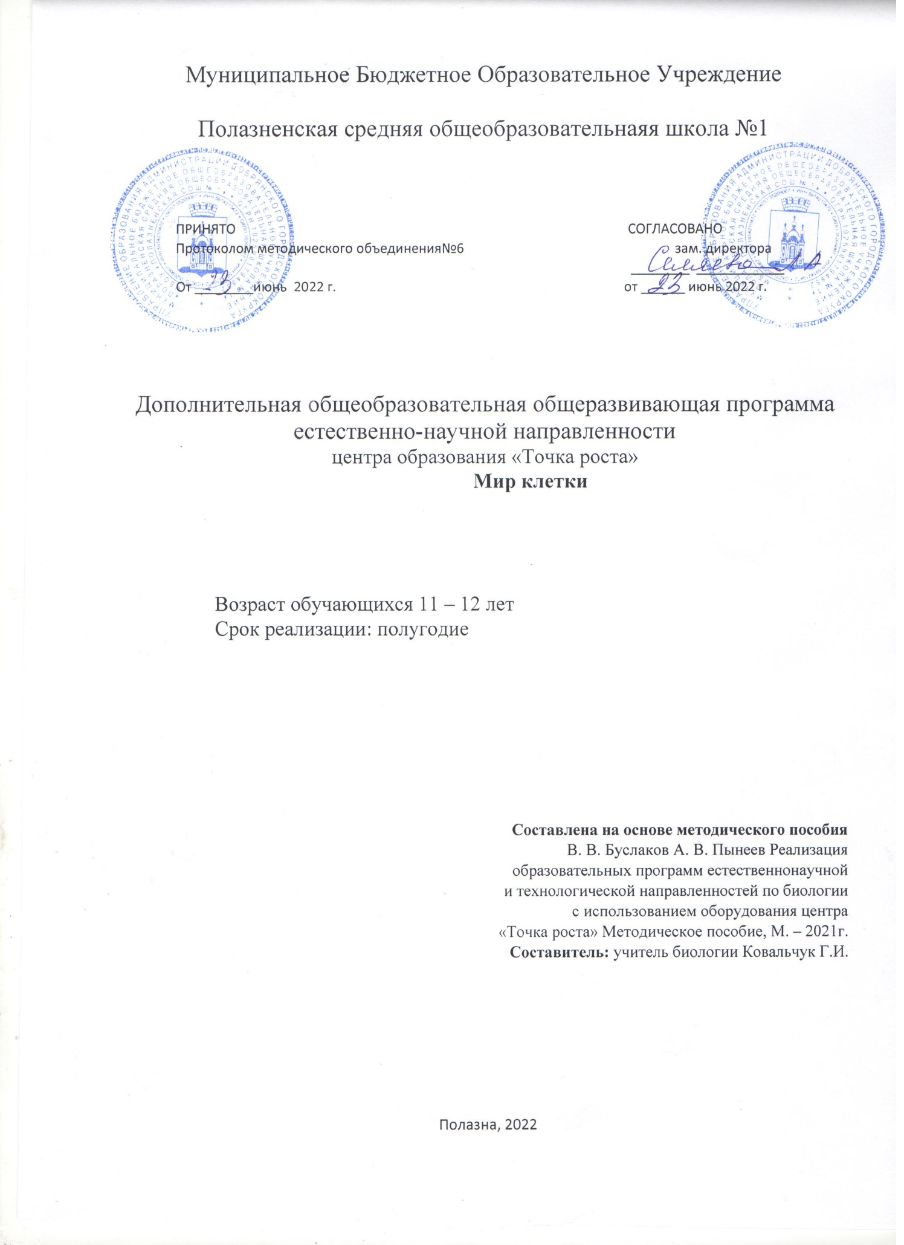

Программа курса «Мир клетки»

Пояснительная записка
Цитология - наука в составе биологии, занимающаяся изучением строения и жизнедеятельности клеток различных организмов.
В настоящее время одной из приоритетных задач образования стала ранняя профессиональная ориентация детей. Экологическое образование является элементом общего образования, связанного с овладением обучающимися научными основами взаимодействия общества и природы. Практические умения и теоретические знания, полученные в ходе практической биологической деятельности, являются хорошей мотивационной основой для обучения предметам естественнонаучного цикла, дальнейших исследований подобного плана, а также профессиональной ориентации обучающихся.
Данная программа предназначена для формирования функциональной грамотности обучающихся и изучения проблем современной экологии с применением микроскопов и цифровой лаборатории.
Направленность программы
Дополнительная общеобразовательная программа «Мир клеток» имеет естественнонаучную направленность.
Актуальность и педагогическая целесообразность данной программы обусловлена программой развития системы дополнительного образования на территории Добрянского ГО, которая определяет подходы и принципы к организации профориентационного пространства, ориентированного на удовлетворение потребностей, обучающихся в социально-личностном росте.
Отличительная особенность данной программы состоит в том, что она является практикоориентированной, это способствует развитию деятельностных компетенций, социально и личностно значимых в современных условиях. Программа составлена на основе экологобиологического материала в тесной взаимосвязи с программным содержанием школьных курсов биологии и химии. В процессе занятий учащиеся расширяют и овладевают эколого-биологическими знаниями, умениями и навыками, а предлагаемые формы обучения – не традиционные и развивают познавательную активность детей.
Новизна данной программы заключается в том, что она отвечает запросам и требованиям, предъявляемым в дополнительном образовании по естественнонаучной направленности на современном этапе. ДООП «Мир клетки» – это интеграция экологии и ботаники в рамках реализации национального проекта «Успех каждого ребёнка».
Адресат программы. Программа рассчитана на обучающихся 5 классов, проявляющим интерес к предметам естественного цикла. В этом возрасте дети любознательны, активны. Ведущей формой деятельности является общение. Они активно включаются в исследовательскую деятельность, любят играть, выступать. В соответствии с возрастом применяются разнообразные формы и методы деятельности. В объединение принимаются как мальчики, так и девочки.Для обучения принимаются все желающие. Группа состоит из 15 человек.

Объем и срок курса:
Объем курса – 14 часов (1 час в неделю)
Форма обучения: очная
Особенности организации образовательного процесса:
Формы реализации образовательной программы
Программа «Мир клетки» реализуется по традиционной модели, т.е. линейная последовательность освоения содержания в течение одного года обучения.
Организационные формы обучения
Занятия проводятся со всем составом группы. Группа формируется из обучающихся 5 классов. Состав группы постоянный, набор в группы свободный.
Режим занятий
Продолжительность одного академического часа - 45 мин.
Занятия проводятся 1 раза в неделю по 1 часа.

Цели и задачи курса «Мир клетки»

Цель программы: углубление теоретических знаний и практических навыков в области микробиологии, стимулирование интереса к научно-исследовательской и познавательной деятельности у обучающихся, формирование умения работать с современным цифровым оборудованием.
Задачи программы:
предметные
• дать углубленные знания по экспериментальной деятельности;
• сформировать навыки и умения исследовательской деятельности;
•обучить проведению лабораторных опытов, анализу полученных данных;личностные:
• воспитывать личностные качества обучающегося;
• формировать биологическую культуру;
• воспитывать трудолюбие, ответственность, стремление продуктивно работать в коллективе; метапредметные:
• развивать творческую инициативу и самостоятельность;
• развивать психофизиологические качества обучающихся: память, внимание, способность логически мыслить, анализировать, концентрировать внимание на главном;
• развивать умение излагать мысли в четкой логической последовательности, отстаивать свою точку зрения, анализировать ситуацию и самостоятельно находить ответы на вопросы путем логических рассуждений.

Содержание учебного плана первого года обучения
1. Вводное занятие.
Теория: Введение. Знакомство. Правила техники безопасности.
2. Особенности работы микробиологической лаборатории.
Теория. Наука цитология. Предмет, задачи и значение цитологии. История развития цитологии, её достижения. Правила работы с микролабораторией. Устройство микроскопа. Правила работы с микроскопом. Препарат живых клеток методом «раздавленная капля». Практика. Знакомство с особенностями микробиологической лаборатории (изучение оборудования, препаратов). Изучение правил техники безопасности в микробиологической лаборатории. Изучение устройства микроскопа и правила работы с ним. Приготовление препарата живых клеток методом «раздавленная капля» (приготовление мазка, его высушивание и фиксация).
3. Строение растительной клетки.
Теория. Органоиды клетки, клеточная стенка, ядро, цитоплазма, пластиды. Их значение для жизни клетки
Практика. Приготовление микропрепаратов разных органов растений, определение структурных компонентов, сравнение.
4. Жизнедеятельность клетки
Теория. .рост, развитие, размножение клеток.
Практика. Наблюдение движения цитоплазмы, явления плазмолиза, стадий деления клетки. Доказательство того, что клетка живая.
5. Ткани растений
Теория. Виды тканей и их роль в растительном организме
Практика. Изучение особенностей строения разных тканей, их сравнение, выявление сходства и различия
6. Подведение итогов
Теория и практика. Защита мини-проектов

Темы мини-проектов
- Они открыли клетку (ученые, хронология открытий)
- Методы изучения клетки, устройство микроскопа от первых до современных
- Клетка растения. Как она устроена? (план строения, органоиды)
- Главный в клетке (роль ядра)
- Цитоплазма – просто раствор?
- Роль пластид в жизни клетки, их влияние на жизнь на Земле
- Загадочная вакуоль (что содержит, для чего, роль для человека)
- Почему растут растения (деление клеток, их развитие, признаки старения)
- Механические ткани растений, их роль в природе и для человека (древесина, волокна)
- Запасающие ткани растений, их роль в природе и для человека (запасание питательных веществ, как образуются, где накапливаются)
- Образовательные ткани (рост в высоту и толщину, камбий – причина годичных колец, что по ним можно узнать)
- Особенности строения покровной ткани (тонкая, прозрачная, роль устьиц)
- Основная ткань. Почему так называется, ее роль в природе в целом (фотосинтез, пища, кислород, озоновый экран и его роль)
- Проводящая ткань и ее связь с основной тканью (поступление воды для фотосинтез и отток питательных веществ в запас)
- Растение – целостный организм ( специализация клеток и их взаимосвязь)

Планируемые результаты курса «Мир клеток»
Личностные результаты:
• Будут сформированы личностные качества обучающихся (критическое отношение к информации и избирательность её восприятия; осмысление мотивов своих действий при выполнении заданий);
• у обучающихся будет сформирована биологическая культура (развита любознательность, сообразительность при выполнении разнообразных заданий проблемного и эвристического характера);
• будут воспитаны трудолюбие, ответственность, стремление продуктивно работать в коллективе (развитие внимательности, настойчивости, целеустремленности, умения преодолевать трудности).
Метапредметные результаты:
• будет развита творческая инициатива и самостоятельность (оценивать получающийся творческий продукт и соотносить его с изначальным замыслом, выполнять по необходимости коррекции либо продукта, либо замысла);
• у обучающихся будут развиты психофизиологические качества: память, внимание, способность логически мыслить, анализировать, концентрировать внимание на главном (моделировать, преобразовывать объект из чувственной формы в модель, где выделены существенные характеристики объекта (пространственно-графическая или знаковосимволическая);
• будут сформированы умения с достаточной полнотой и точностью выражать свои мысли в соответствии с задачами и условиями коммуникации, владеть монологической и диалогической формами речи.
Предметные результаты:
• обучающиеся получат знания по экспериментальной деятельности (поиск информации в индивидуальных информационных архивах обучающегося, информационной среде образовательного учреждения, в федеральных хранилищах информационных
образовательных ресурсов);
• у обучающихся будут привиты навыки и умения исследовательской деятельности (использование средства информационных и коммуникационных технологий для решения коммуникативных, познавательных и творческих задач, проведение сравнения, классификации по заданным критериям);
• будут получены умения проведения лабораторных опытов, анализа полученных данных.

Календарный учебный график

№  п/п | Тема занятий | Кол-во часов | Форма занятия | Форма контроля
1 | Введение. Правила техники безопасности. Знакомство с микролабораторией | 1 | Занятие-лекция | Беседа  Тест
2 | Цитология. История развития науки. | 1 | Практикум | Беседа  Тест
3 | Устройство и правила работы с микроскопом. Препарат живых клеток методом «раздавленная капля». | 1 | Практикум | Практическая работа
4 | Приготовление микропрепаратов растительных клеток. Техника биологического рисунка  Лабораторная работа 1 «Строение растительной клетки». (Микроскоп цифровой, микропрепараты). | 1 | Практикум | Практическая работа  Наблюдение
5 | Жизнедеятельность клетки. Движение цитоплазмы Лабораторная работа 2 «Движение цитоплазмы». (Микроскоп цифровой, микропрепараты) | 1 | Практикум | Практическая работа  Наблюдение
6 | Жизнедеятельность клетки. Плазмолиз Лабораторная работа 3 «Явление плазмолиза». (Микроскоп цифровой, микропрепараты) | 1 | Практикум
7 | Деление клетки, работа с готовыми микропрепаратами Лабораторная работа 4 «Митоз в корешке лука». (Микроскоп цифровой, микропрепараты) | 1 | Практикум | Наблюдение
8 | Ткани растений: покровная и механическая Лабораторная работа 5 «Ткани растений». (Микроскоп цифровой, микропрепараты) | 1 | Практикум | Практическая работа
9 | Ткани растений: фотосинтезирующая и запасающая | 1 | Практикум | Практическая работа
10 | Ткани растений: проводящая и образовательная | 1 | Практикум | Практическая работа
11 | Подготовка мини-проектов | 1 | Консультация | Индивидуальная работа
12 | Защита мини-проектов | 1 | Семинар | Выступления
13 | Защита мини-проектов | 1 | Семинар | Выступления
14 | Защита мини-проектов | 1 | Семинар | Выступления

Критерии оценивания
1. Наблюдение, тестирование, анкетирование, самостоятельная работа
Ниже среднего уровень (учащийся овладел менее чем половиной объёма знаний, предусмотренных программой)
Средний уровень (объем усвоенных знаний составляет более половины)
Высокий уровень (учащийся освоил практически весь объем знаний, предусмотренных программой)
2. Владение специальной терминологией
Ниже среднего (учащийся, как правило, избегает употреблять специальные термины)
Средний уровень (учащийся сочетает специальную терминологию с бытовой)
Высокий уровень (специальные термины употребляют осознанно и в полном соответствии с их содержанием)
Практическая подготовка
1. Сформированность учебных умений и навыков, предусмотренных программой
Ниже среднего (учащийся овладел менее чем половиной предусмотренных умений и навыков)
Средний уровень (объем усвоенных умений и навыков составляет более половины)
Высокий уровень (учащийся освоил практически всеми умениями и навыками, предусмотренными программой)
Самостоятельная работа
2. Умение пользоваться источниками информации
Ниже среднего (учащийся испытывает серьёзные затруднения при работе с литературой и с компьютерными источниками информации, нуждается в постоянной помощи и контроле
педагога)
Средний уровень (работает с литературой и компьютерными источниками информации с помощью педагога).
Высокий уровень (работает с литературой и компьютерными источниками информации самостоятельно, не испытывая особых затруднений)
Креативность (Уровень развития творческих способностей)
Ниже среднего (учащийся в состоянии выполнять лишь простейшие практические задания)
Средний уровень (выполняет в основном задания на основе образца)
Высокий уровень (выполняет творческие задания с элементами творчества).

Оценочный лист

Уровень | Тести-  рование | Термино-  логия | Практические навыки | Работа с источниками информации | Креативность
Высокий
Средний
Низкий

